Nama : Mohamad Saeful Anam
NIM : 32602200001
Mata Kuliah : Cloud Computing

- Pendahuluan
  - Deskripsi Aplikasi
Sistem Penyimpanan Materi Perkuliahan Menggunakan S3 merupakan aplikasi berbasis web yang dirancang untuk memudahkan pengelolaan materi perkuliahan secara digital. Aplikasi ini memanfaatkan teknologi S3 Compatible Storage (MinIO) sebagai media penyimpanan file sehingga proses unggah, penyimpanan, dan pengelolaan dokumen dapat dilakukan dengan lebih mudah, aman, dan terstruktur.
Melalui aplikasi ini, pengguna dapat mengunggah materi perkuliahan, melihat daftar materi yang telah tersimpan, serta memantau informasi penyimpanan melalui dashboard aplikasi.
  - Fitur Aplikasi
Fitur-fitur yang tersedia pada aplikasi meliputi:
- Dashboard
- Melihat daftar materi perkuliahan
- Mengunggah materi perkuliahan
- Penyimpanan file menggunakan S3 (MinIO)
- Menampilkan statistik jumlah materi dan kapasitas penyimpanan

- Cara Menggunakan Aplikasi
Berikut langkah-langkah penggunaan aplikasi:
- Buka aplikasi melalui browser.
- Dashboard akan ditampilkan sebagai halaman utama.
- Pilih menu Unggah Materi untuk menambahkan materi baru.
- Lengkapi data materi yang diperlukan.
- Pilih file materi yang akan diunggah.
- Klik tombol Unggah Materi.
- Setelah proses unggah selesai, materi akan tersimpan pada penyimpanan S3 dan dapat dilihat melalui menu Materi Kuliah.

- Halaman Dashboard
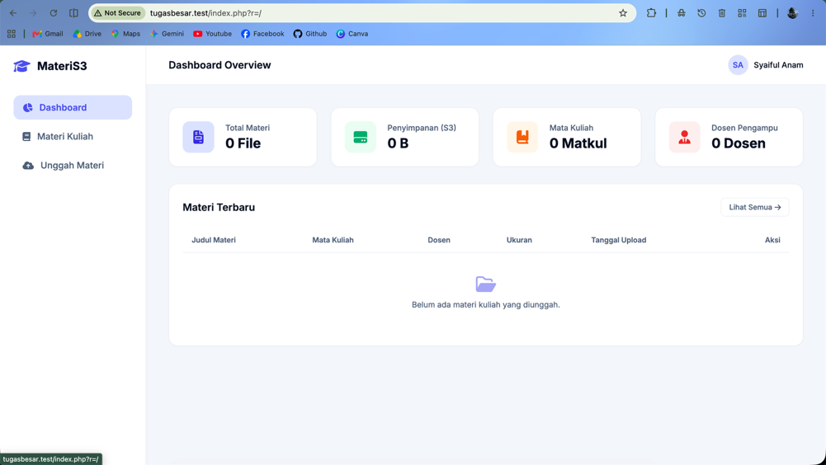
Gambar 1 Halaman Dashboard
Dashboard merupakan halaman utama aplikasi yang menampilkan informasi ringkas mengenai sistem. Pada halaman ini ditampilkan jumlah total materi yang telah diunggah, kapasitas penyimpanan yang digunakan pada S3, jumlah mata kuliah, serta jumlah dosen pengampu.
Selain itu, dashboard juga menampilkan daftar materi terbaru sehingga pengguna dapat mengetahui materi yang baru ditambahkan ke dalam sistem.

- Halaman Materi Kuliah
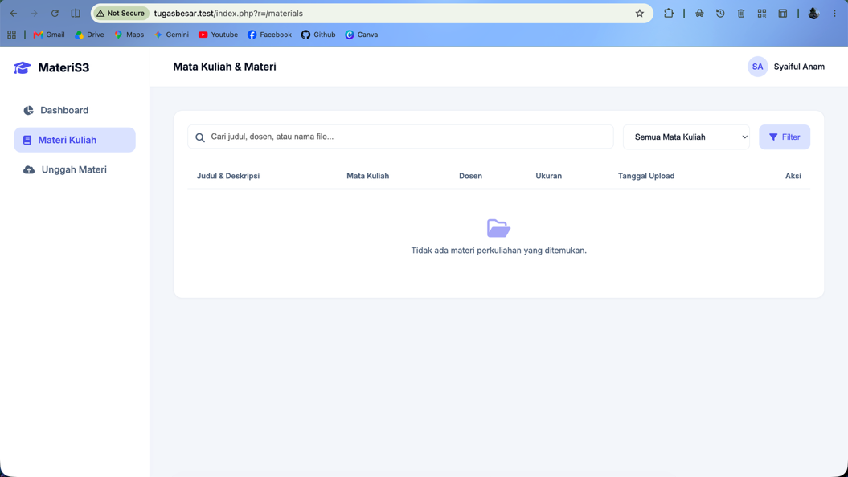
Gambar 2 Halaman Materi Kuliah
Halaman Materi Kuliah digunakan untuk menampilkan seluruh data materi yang telah tersimpan dalam sistem. Pengguna dapat melakukan pencarian berdasarkan judul materi, nama dosen, atau nama file melalui kolom pencarian yang tersedia.
Selain fitur pencarian, halaman ini juga menyediakan filter berdasarkan mata kuliah untuk memudahkan pengguna dalam menemukan materi tertentu.

- Halaman Unggah Materi
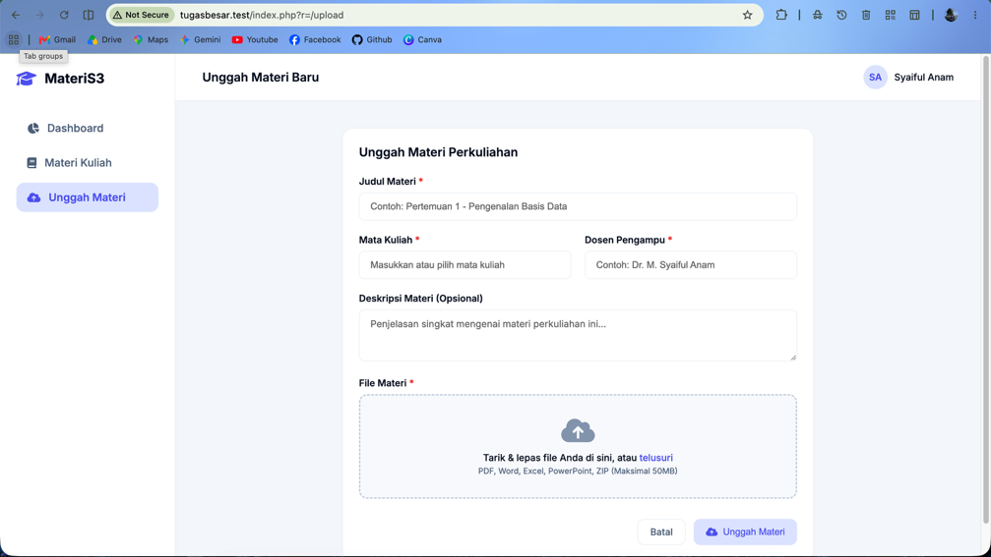
Gambar 3 Halaman Unggah Materi
Halaman Unggah Materi digunakan untuk menambahkan materi perkuliahan ke dalam sistem. Pengguna diminta mengisi beberapa informasi yang diperlukan, yaitu:
- Judul materi
- Mata kuliah
- Dosen pengampu
- Deskripsi materi (opsional)
- File materi
File yang diunggah dapat berupa dokumen PDF, Microsoft Word, Microsoft Excel, Microsoft PowerPoint, maupun file ZIP sesuai dengan ketentuan sistem.
Setelah seluruh data terisi, pengguna dapat menekan tombol Unggah Materi untuk menyimpan data ke dalam sistem. File akan disimpan pada penyimpanan berbasis S3 (MinIO), sedangkan informasi materi akan disimpan ke dalam database.

- Panduan Unggah Materi
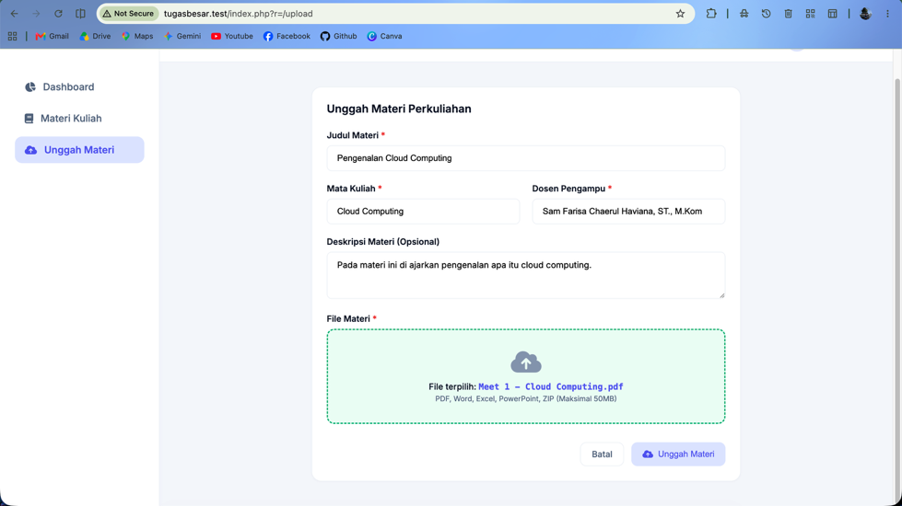
Gambar 4 Contoh Unggah Materi
Pada contoh di atas, pengguna mengunggah materi berjudul “Pengenalan Cloud Computing” untuk mata kuliah Basis Data dengan dosen pengampu Sam Farisa Chaerul Haviana, ST., M.Kom. File yang dipilih adalah Meet 1 – Cloud Computing.pdf.
Setelah seluruh data terisi, pengguna dapat menekan tombol Unggah Materi. Sistem akan menyimpan informasi materi ke dalam database dan mengunggah file ke penyimpanan berbasis S3 (MinIO).
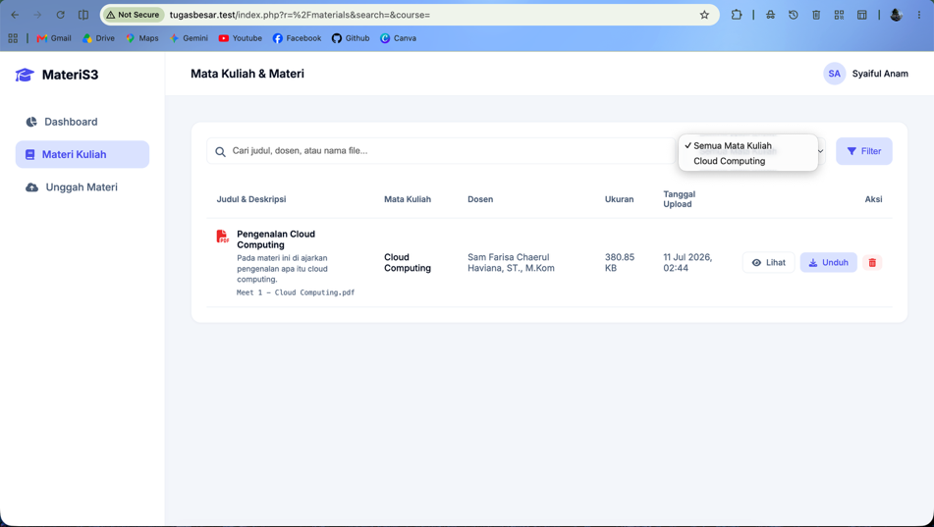
Gambar 5 Materi Yang sudah di upload
Halaman Materi Kuliah digunakan untuk menampilkan seluruh materi yang telah berhasil diunggah ke dalam sistem. Setiap data materi menampilkan informasi berupa judul materi, mata kuliah, dosen pengampu, ukuran file, dan tanggal unggah.
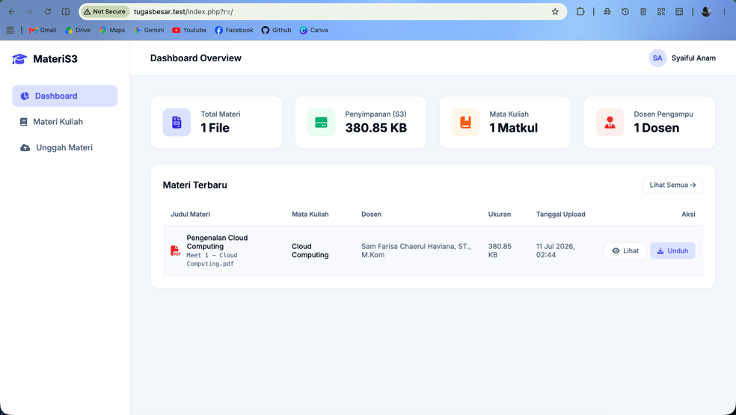
Gambar 6 Dashboard
Setelah proses unggah materi berhasil dilakukan, sistem akan menyimpan informasi materi ke dalam database dan file ke penyimpanan berbasis S3 (MinIO). Selanjutnya, halaman Dashboard akan menampilkan informasi yang telah diperbarui.
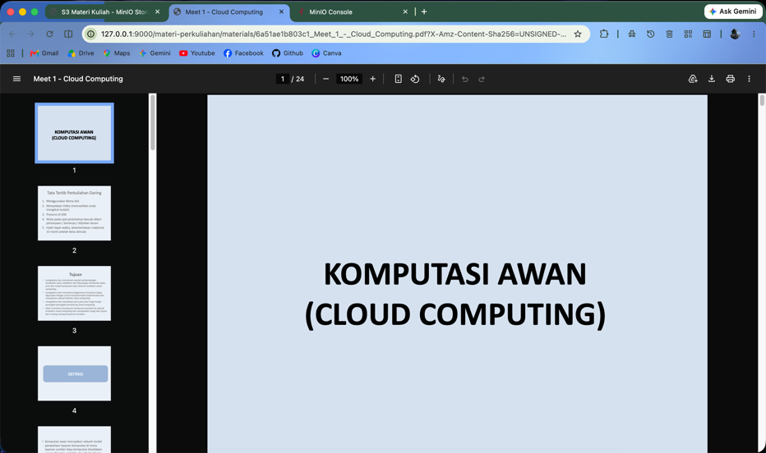
Gambar 5 Materi Yang sudah di upload
Ketika di klik button Lihat Maka akan membuka file materi penuh yang di upload tadi

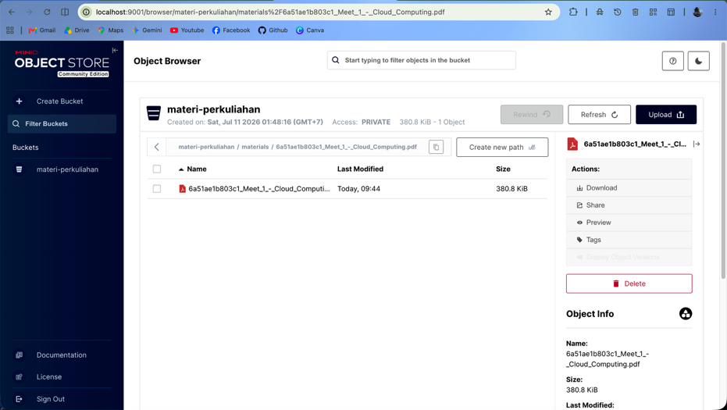

Setelah proses unggah materi berhasil dilakukan, file materi akan disimpan pada MinIO yang berfungsi sebagai S3 Compatible Object Storage. Pada aplikasi ini, MinIO digunakan sebagai media penyimpanan file, sedangkan informasi mengenai materi, seperti judul, mata kuliah, dosen pengampu, dan metadata lainnya disimpan pada database.

